新龙湖小二班
2023.12.18

•今日出勤：
今日应到22人，实到11人，11人请假。宝宝们都已经渐渐适应幼儿园的生活啦！
王王沐辰、王希、彭晨熙、徐乐晴、吕梓凯、杨苏川、朱梦琳、霍思远、吴晔、陶语珊、李镓佑都能够开开心心来幼儿园，越来越棒了哦！

 晨 间 活 动 篇 

今日早点：牛奶、旺旺仙贝、奥利奥原味、达能王子夹心饼干
所有宝宝都把点心和牛奶吃完了，很棒哦！

集 体 活 动 篇
- 科学：火锅知多少
- 活动目标：
1.初步了解火锅的一些常见锅底以及形状。
2.乐于和同伴交流自己的发现。
活动内容：
生活的商圈里到处都是火锅店比如环球港的龙凤祥火锅、海底捞火锅、小辉哥火锅、成都火锅、老谭鸭血火锅，小区底下的陈娟火锅等。平常孩子们上学的路上也有卖火锅食材的商铺比如锅圈，菜市场等。冬天的时候家长们为了驱寒和方便也会为孩子们准备火锅。可见火锅是我们生活中比较常见的资源，大家调查时能够非常便捷。王沐辰、王希、彭晨熙、徐乐晴、吕梓凯、杨苏川、朱梦琳、霍思远、吴晔、陶语珊、李镓佑宝宝能够认真倾听，并且积极举手回答问题，清楚的表达，很棒哦！
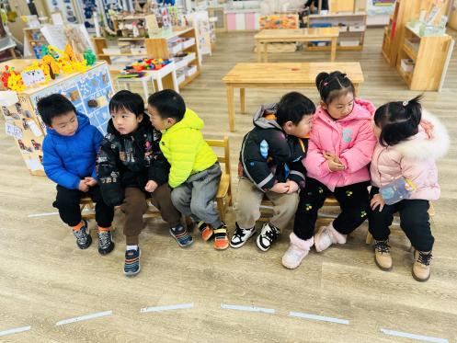
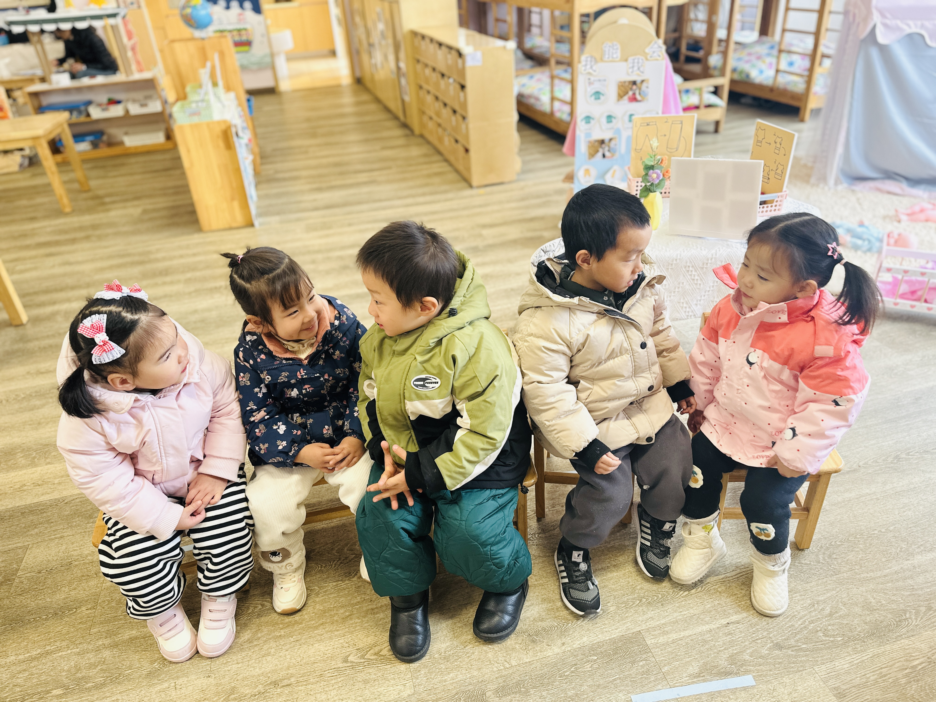
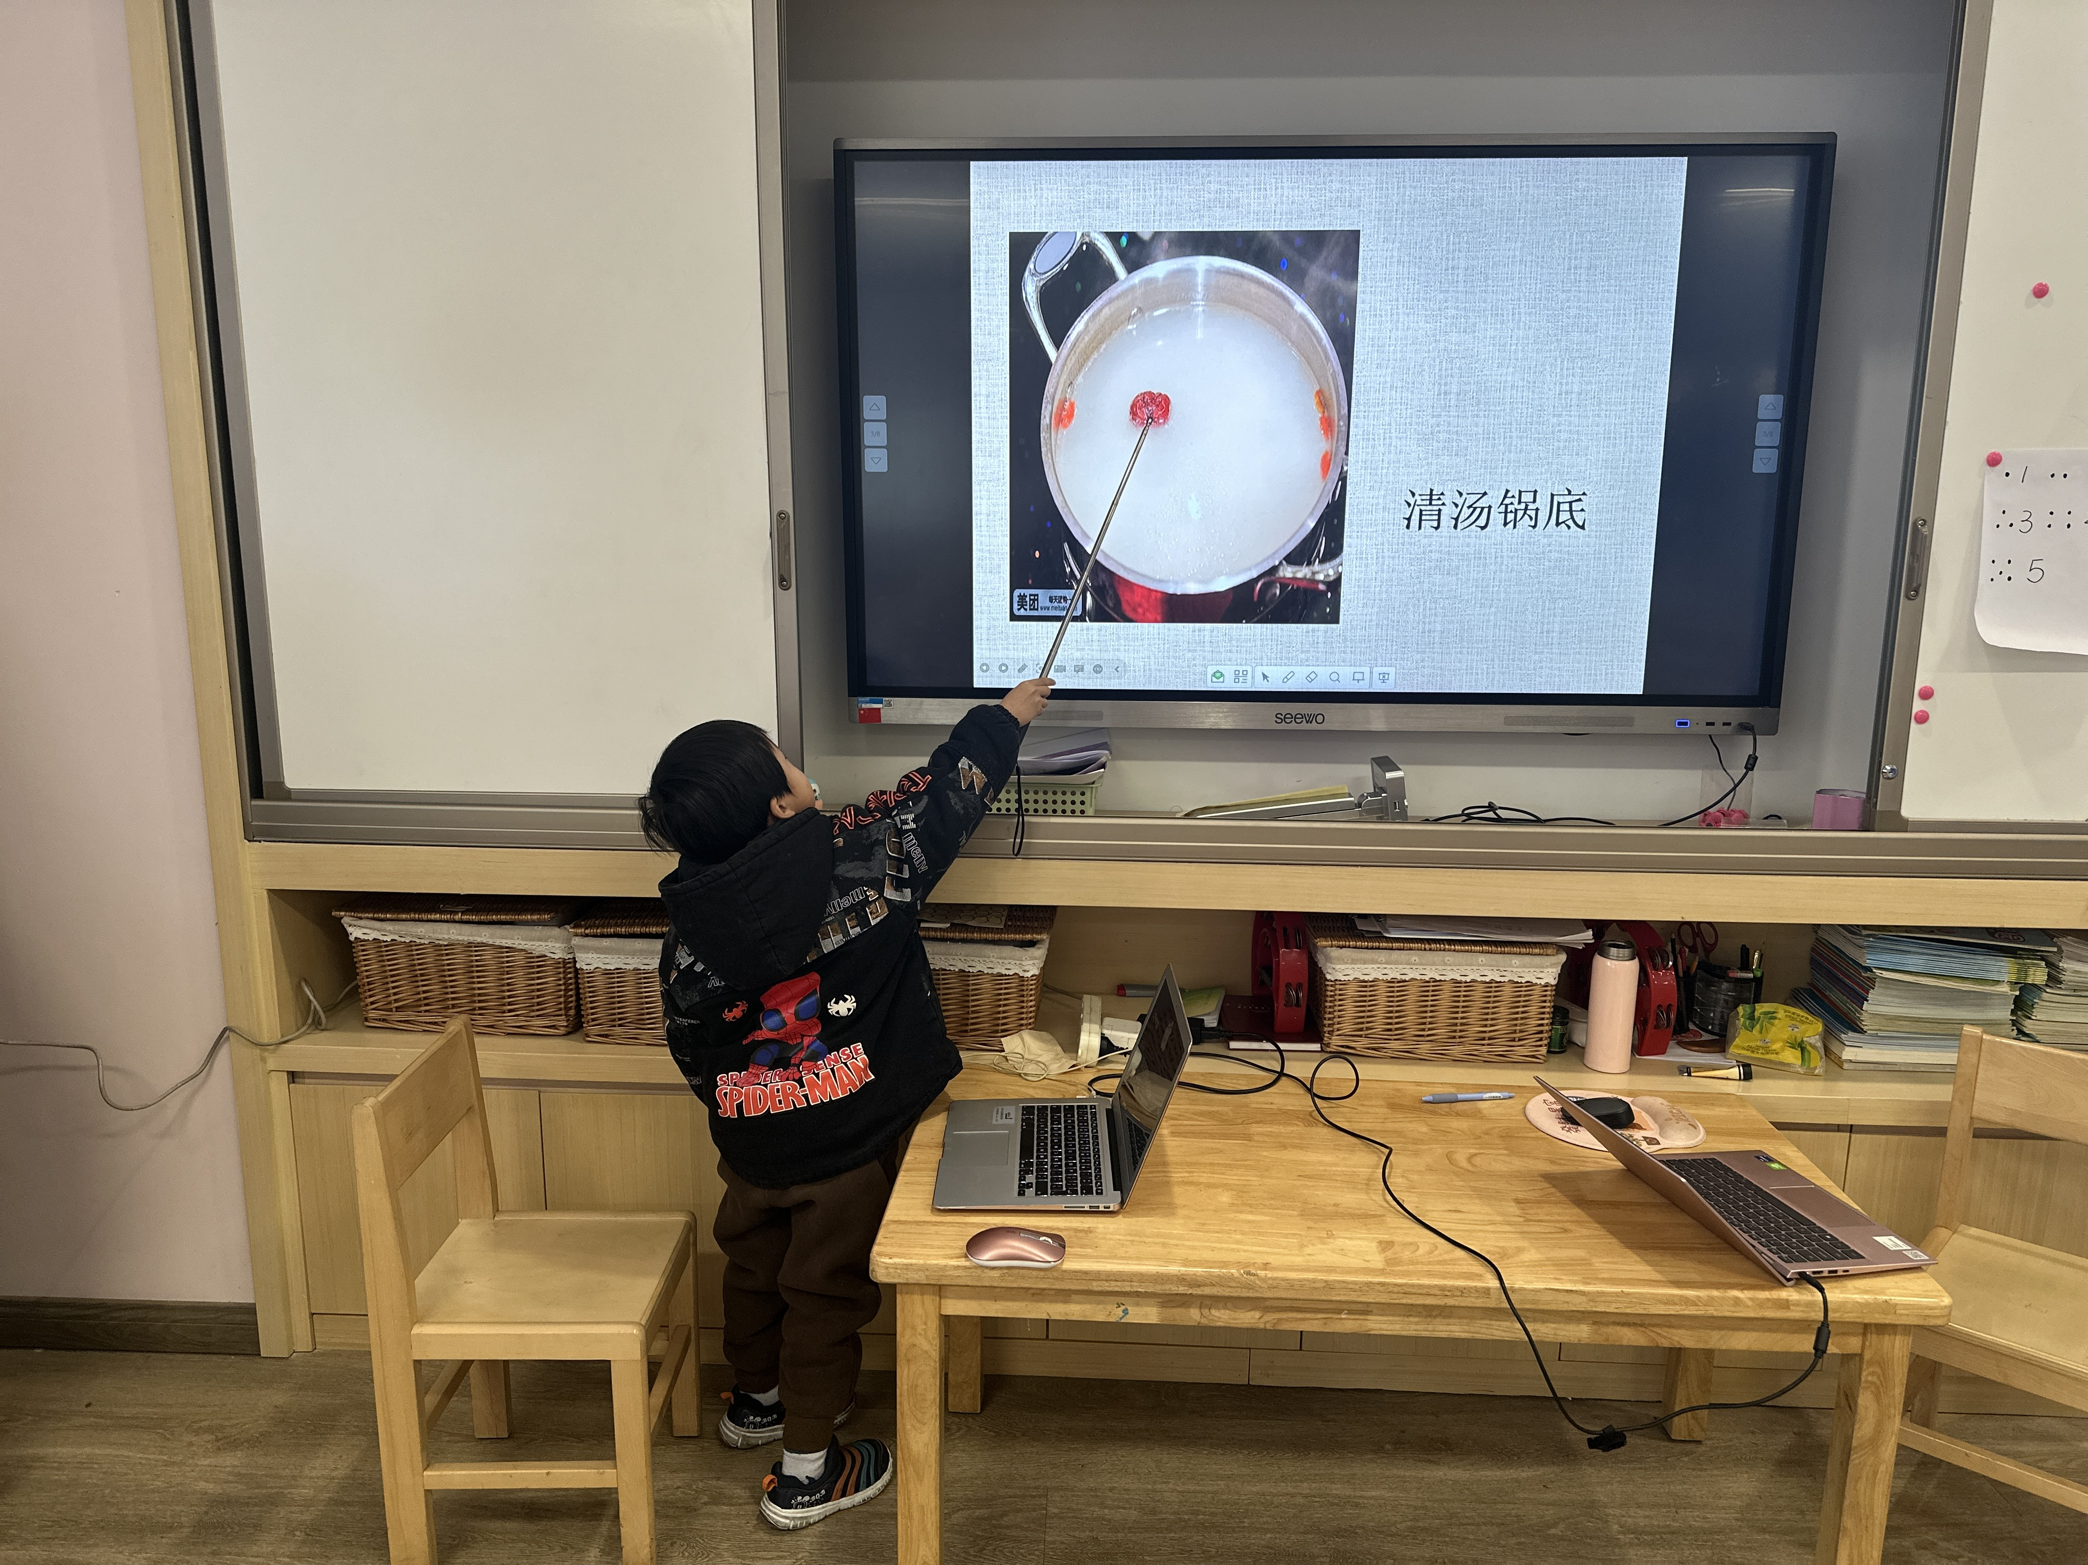

一 日 生 活 篇

健 康 生 活
观察时间：2023/12/18
观察对象：小二班来园幼儿
所属领域：健康领域
观察目的：幼儿的生活习惯和自理能力
观察内容：

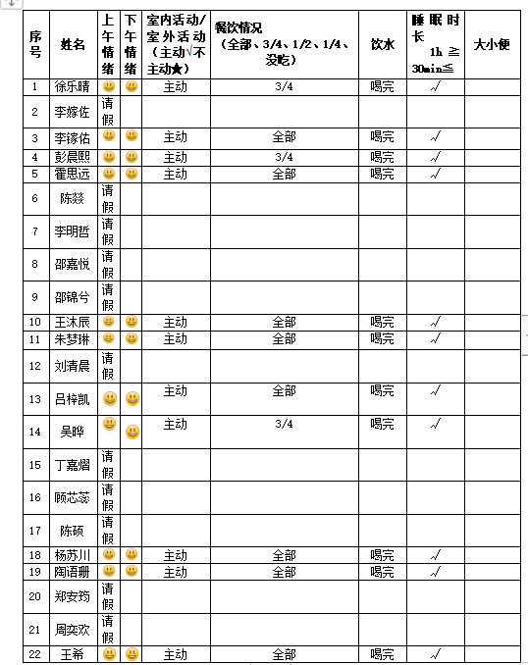

午 餐
今天的午餐吃的是：贝贝南瓜饭、青椒豆腐干炒茭白丝、肉沫蒸蛋、美味罗宋汤
水果：青提、蜜柚
下午点心：青菜面
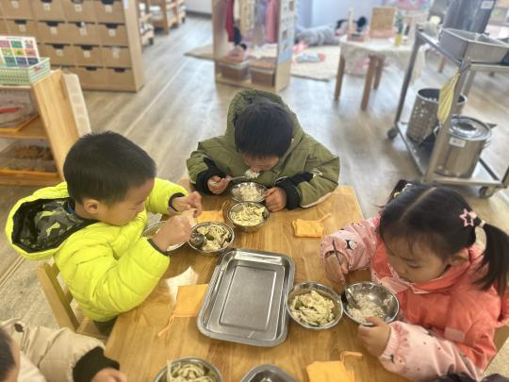
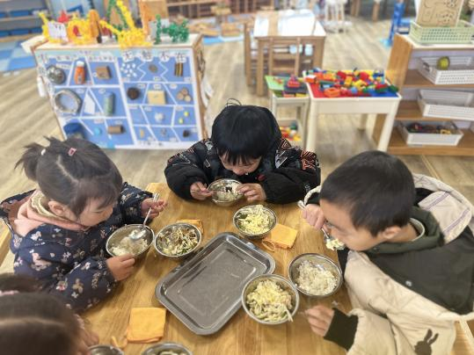
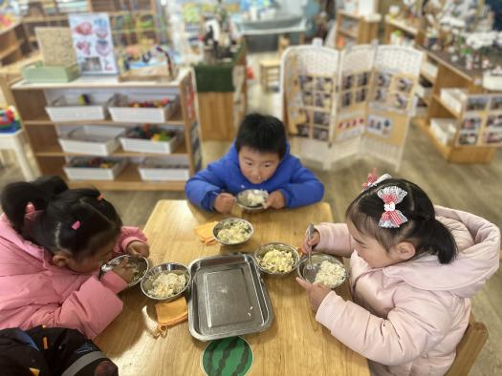

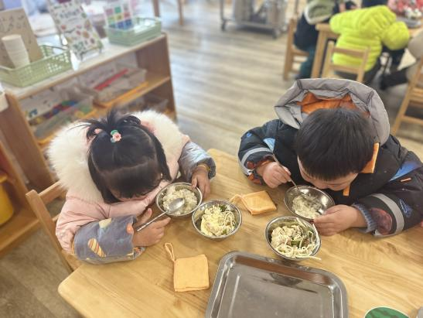

午 睡
今天宝宝们都在12点50前自主入睡喽，很厉害哦！

温 馨 提 示

下雪天气，路面湿滑，接送孩子路上注意安全，另本学期安全教育活动已布置，请及时完成哦！

